大學入學考試中心
107學年度學科能力測驗試題

社會考科

－作答注意事項－
考試時間：100 分鐘
題型題數：
˙單選題共 72 題
作答方式：
˙用2B鉛筆在「答案卡」上作答；更正時，應以橡皮擦擦拭，切勿使用修正液(帶)。
˙未依規定畫記答案卡，致機器掃描無法辨識答案者，其後果由考生自行承擔。

單選題（占144分）
說明：第1題至第72題皆計分。每題有4個選項，其中只有一個是正確或最適當的選項，請畫記在答案卡之「選擇題答案區」。各題答對者，得2分；答錯、未作答或畫記多於一個選項者，該題以零分計算。
1. 依據教育部頒布的「輔導與管教學生辦法注意事項」，通常學校行政人員或老師不能搜查學生身體與私人物品，除非發現特定學生涉嫌犯罪或攜帶違法物品，或為了避免緊急危害等特殊情況，才能進行搜查。對於此種管教行為的約束，最主要是基於哪一個理由？
(A)保障學生的財產自由權 (B)保障校園的秩序與安全
(C)保障學生尊嚴與人格權 (D)保障校園師生倫理和諧
2. 假設在2010年代有甲、乙、丙、丁、戊五個國家，以下為這些國家的一些特色：
甲國：人民需要負擔高額的綜合所得稅，稅率級距最高達百分之四十至五十
乙國：有蓬勃發展的國際與國內的非政府組織，人民可以自由地組織或參加
丙國：以國民生產毛額計算，國營企業對該國的貢獻度為民營企業的1.5倍
丁國：擁有先進的資訊統計科技，可完全監控該國新聞以及社交媒體的內容
戊國：不論性別或信仰有何差異，國民只要達到一定年齡都有服兵役的義務
比較以上國家的政府與人權保障，下列推論何者最正確？
(A)甲國與戊國都不屬於自由民主的國家
(B)甲國與丙國應有強大社會運動與政黨
(C)乙國與丁國對言論自由保障落差很大
(D)丁國與戊國對隱私權的保護情形接近
3. 為保護青少年身心健康，法律限制媒體刊載過度描述（繪）血腥、色情細節之文字或圖片，下列敘述何者正確？
(A)此種限制的規範目的主要在於防止妨礙他人自由
(B)此限制手段類似立法禁止在校園內販售含糖飲料
(C)此限制涉及憲法所保障的記者職業自由及工作權
(D)此限制涉及憲法所保障的兒童及青少年人身自由
4. 小華一家五口住在某市一棟老舊公寓裡，某日市政府將小華家公寓劃入住宅都市更新案的範圍，並且核定建商對該地區所提出來的都市更新計畫案，准予實施。小華一家人如不服市政府的核定，希望進行救濟，其救濟途徑的屬性與下列何者最相似？
(A)私立學校學生接到學校以掛號信通知其遭到退學
(B)公立學校學生認為老師不當體罰造成其身心受傷
(C)公立學校校方通知文具供應廠商將解除買賣契約
(D)私立學校教師收到學校通知下學期不再繼續聘用
5. 電視新聞報導，某公司員工們在手機通訊軟體中取名為「員工專屬，老闆不要看」的公司員工群組聊天室裡，集體發洩工作上的不滿。幾位員工忍不住以難聽字眼辱罵老闆，老闆知道後，憤而告上法院。幾位罵人的員工，都被法院依照公然侮辱罪判刑。小明跟小玉看了新聞後，有以下之討論，請問哪一個觀念正確？
(A)基於刑罰一般預防理論，辱罵者被判刑能讓罵人的員工們反省其行為不當
(B)基於刑罰特別預防理論，辱罵者被判刑能達到嚇阻罵人員工們再犯的效果
(C)基於罪刑法定主義，法條未載明聊天室辱罵行為有罪，員工不服可再上訴
(D)基於刑法應報理論，辱罵者已得到應有的刑罰，老闆不可再請求民事賠償
6. 小民在公民老師指導下，著手撰寫一篇小論文，用民法以下兩條規定的關係為例進行討論：第1084條規定「子女應孝敬父母」，以及新增的第1118條之1，規定子女可聲請法院判決減輕或免除對虐待或棄養子女的父母之扶養義務。根據上述判斷，小民的論文最可能探討哪一個議題？
(A)處罰的最後手段性 (B)私法的範圍與限制
(C)道德的發展與實踐 (D)道德的變遷與多元
7. 張家跟樓下鄰居之間因為房屋漏水而產生糾紛，下列哪種方式不屬於此種糾紛應採行的解決機制？
(A)雙方坐下來自行簽訂維修費用和解契約
(B)到派出所報案請求警察調查並進行調解
(C)赴鄉鎮市調解委員會由委員來進行調解
(D)至地方法院在法庭由法官當庭進行和解
8. 監獄行刑法准許監獄長官得閱讀所有受刑人往來書信之全部內容，被司法機關認定為過度限制受刑人的秘密通訊自由，其理由最可能與下列何種違反行政法原理原則之行為相同：
(A)廠商排廢水造成環境污染，環保單位要求限期改善，未到期卻先行開罰
(B)檢肅流氓條例以「欺壓善良、品行惡劣、遊蕩無賴」要件認定處罰流氓
(C)行政機關廢止行政命令時，對合法權利受影響者，未採取合理補救措施
(D)駕駛人臨停如廁，危害交通秩序情節輕微時，員警未經勸導即先開罰單
9. 若甲、乙兩小國均生產某產品，其進出口不影響國際價格。在自給自足的狀況下，該產品在甲國國內價格高於國際價格，但在乙國的國內價格則是低於國際價格。若兩國均開放自由貿易，對於兩國該產品市場所造成的影響下列何者正確？
(A)甲國該產品的生產者收入上升 (B)使該產品在乙國的消費量增加
(C)將使該產品在兩國的價格相等 (D)甲國福利下降但乙國福利上升
10. 國健署2017年宣布對免稅菸品課徵每包20元的健康福利捐，主要目的之一是為了進一步降低菸害帶來的外部性。下列各項針對特定族群的政府政策中，哪一項的政策效果與前述政策最相似？
(A)設置不分區立委的婦女保障名額 (B)每周提供國小學童飲用免費牛奶
(C)免費提供身心障礙人士復康巴士 (D)免費提供高齡國民施打流感疫苗
11. 臺灣地震頻繁，有時會造成災害，對此政府有許多因應措施與作為。以經濟學觀點來解讀，以下各項政府作為的性質與效果何者正確？
(A)成立災害應變中心後所發布之最新災情，有公共財的特性
(B)對受災戶進行補助與救濟，對國內生產毛額產生直接影響
(C)向社會大眾募集二手物資，會增加各項產品的市場供給量
(D)對地震災區進行房舍重建營造工程，可提高整體社會資本
12-13為題組
◎ 某公民團體舉辦『流浪生活體驗營』，邀請年輕人參加4天3夜的街友生活體驗。主辦單位認為很多街頭流浪者都非自己選擇「看似遊手好閒」的生活，而是因為很多不得已的原因才成為「街友」。該活動包括讓體驗者做按日或按件計酬的粗工、資源回收等體力勞動，藉此微薄收入支付每天生活所需。
12. 就培養年輕公民的關懷與參與的情懷而言，該活動和下列何種公益行為的性質最為相似？
(A)定期擔任志工，前往植物人、老人等長照機構，提供免費的看護服務
(B)參加露宿、禁食三十小時並過夜，藉此募款並幫助世界各地飢餓孩童
(C)參加社會運動，抗議國家不注重貧富差距問題且忽視底層人民的需要
(D)利用節慶或假期，在火車站等公共場所幫助盲眼人或其他弱勢者義賣
13. 主辦單位認為用「遊民」的稱謂不妥，應要用「街友」來描述流浪者，其理由和下面何項主張最為相似？
(A)反對同性伴侶登記為配偶的權利 (B)反對原住民自願恢復其傳統姓名
(C)反對用新住民一詞稱呼外籍配偶 (D)反對將身體障礙者稱為殘障人士
14-15為題組
◎ 假設某國屬地方分權國家，該國某地方政府最近依法完成該地方議會選區重劃和改選，圖1是部分選區長期以來的選民政黨支持比率，以及本次選區重劃前後的議會席次變化圖。
14. 依據圖文訊息判斷，該地方議會的選舉制度最可能是下列何者？
(A)兩輪投票制
60%支持甲黨
40%支持乙黨
選區重劃前
甲黨5席
乙黨0席
選區重劃後
甲黨2席
乙黨3席
圖1
(B)比例代表制
(C)單一選區相對多數決制
(D)複數選區相對多數決制
15. 依據圖文訊息推論，關於該地方的政黨政治生態，下列敘述何者最可能？
(A)甲黨是該地的最大黨
(B)選前的執政黨是乙黨
(C)選前由單一政黨長期掌控行政權力
(D)選後不同政黨分掌行政權與立法權
16-17為題組
◎ 為了監督立法委員在國會的表現，學者與數個民間團體成立一個監督國會的聯盟，在立法院開會期間，觀察和記錄立法委員行使職權的狀況，並定期公布觀察記錄，以供民眾檢視與參考。
16. 關於該組織的性質、運作與功能，下列敘述何者最恰當？
(A)因具有監督政府施政的功能，必須與政府和執政黨保持抗爭關係
(B)該組織成立目的在於促進國家公共利益，其性質與利益團體不同
(C)為確保組織的獨立自主性，不宜採取向政府機關遊說的運作方式
(D)該組織發揮的功能，有助於政府資訊透明化並提升體制的正當性
17. 下列何者屬於該組織觀察和記錄的項目或內容？
(A)同意考試委員之任命 (B)解決直轄市間的爭議
(C)解釋行政中立法疑義 (D)提案彈劾涉弊的官員
18-19為題組
◎ 某國政府之執政黨為國會多數黨，因政績不佳，民調持續低迷，引發要求首相下台的呼聲，該國已有多位執政黨籍的國會議員連署支持更換黨魁，要求舉行黨魁選舉。消息一出，引發國內股票市場震盪，多檔高價股的成交價格與數量均創下一個月新低的紀錄。
18. 依據題文訊息判斷該國的政治體制，下列敘述何者最可能？
(A)該國屬於非競爭型的政黨體制 (B)該國選舉制度採間接選舉制度
(C)最高行政首長兼任政黨領導人 (D)中央政府係採聯合內閣的模式
19. 若從供需關係的變化來解釋該國股市所發生的現象，下列選項何者為最正確？
(A)需求大幅左移，供給不變或小幅右移 (B)供給大幅左移，需求不變或小幅左移
(C)需求大幅右移，供給不變或小幅右移 (D)供給大幅右移，需求不變或小幅右移
20. 一位君主告誡大臣：前朝因為不斷加稅，造成民生困苦。不僅平時練兵要加稅，出兵遼東也要加稅，後來鎮壓民變、清剿海盜更要加稅，各項稅收超過兩千萬兩。「我朝」為民謀利，首先應當免除這些苛捐雜稅。這位君主所說的「我朝」應是：
(A)唐 (B)宋 (C)明 (D)清
21. 學者在東漢晚期遺址中發現許多銅鏡、畫像磚，多有「東王公」、「西王母」畫像，石印上也鐫刻「大山武帝神仙印」字樣，指出：這些器物可以反映當地的□□□□。□□□□應當是：
(A)神仙方術 (B)佛教信仰 (C)儒家禮法 (D)祖先祭祀
22. 有人指出：雖然參加科舉可以成為官員，但道路艱辛，以蘇州府所轄八個州縣為例，總共有1,500個生員，但三年之內可以通過科舉者不足50人，成功率只有三十分之一。無法進入仕途者往往改行經商，有「士而成功也十之一，賈而成功者十之九」的說法。此人指出的現象最可能出現於哪一朝代？
(A)東漢 (B)唐初 (C)宋初 (D)明末
23. 一位外國傳教士回憶傳教時的遭遇：當地久旱不雨，百姓認為是建洋教堂造成，許多人包圍教堂，意圖生事，官府派遣官兵保護教士，僵持不下。稍後，天降大雨，百姓才紛紛散去。這最可能發生在：
(A)1820年代廣州 (B)1840年代天津 (C)1880年代濟南 (D)1920年代臺北
24. 某一國際會議召開時，中華民國政府指出：會議摒除我國於會議之外，此為我國之辱。中華人民共和國當局也對該會議提出抗議，指出該會議背棄國際義務，中國不予承認。該國際會議指的是：
(A)1945年雅爾達會議 (B)1946年聯合國第一次大會
(C)1951年舊金山和會 (D)1955年的第一次亞非會議
25. 古波斯人及羅馬人對統治者表示敬意時，往往親吻其腳部或足印，稱為吻足禮。後來有人自認是使徒彼得的繼承人，也享有吻足禮特權，凡是授予大主教職位、為皇帝加冕、接待諸侯時，都應行吻足禮。他也可以廢止任何命令，乃至罷免皇帝，解除臣民對暴君的義務。這人最可能是：
(A)八、九世紀時人稱大帝的法蘭克王查理
(B)十一世紀改革教會的教宗格列哥里七世
(C)十六世紀中的主張改革教會的馬丁路德
(D)十七世紀主張「朕即國家」的路易十四
26. 一本地理書記載：佛郎機人抵達呂宋，願與呂宋互市。向呂宋王請求土地建屋，經營商業。後來反包圍呂宋，殺其王，逐其民，而控制呂宋，繼續與中華貿易。華人前往呂宋貿易者，實際是與佛郎機通商。這段記載中的佛郎機人應是指：
(A)十三世紀的阿拉伯商人 (B)十五世紀的義大利商人
(C)十七世紀的西班牙商人 (D)十九世紀的英格蘭商人
27. 學者發現許多三國時代吳國的文獻資料，包括《隱核（查核）新占民簿》、《隱核州軍吏父兄子弟簿》、《兵曹徙作部工師及妻子簿》、《郡縣吏兄弟叛走人名簿》、《生口買賣簿》等。這些簿冊的作用應是：
(A)掌控各類人口，增加稅收 (B)強迫職業世襲，確保生產
(C)因應戰爭需要，強制徵兵 (D)分析人民壽命，發展醫學
28. 十七世紀時，某國曾響應共同抵禦伊斯蘭教入侵的號召，出兵加入歐洲聯軍，國勢頗強。其後，強大貴族勢力開始侵凌王權，內部爭鬥不斷，國勢逐漸衰落，引起鄰國覬覦，終遭列強瓜分，消失於歐洲政治版圖，第一次世界大戰後雖得復國，第二次世界大戰期間又遭佔領，戰後才得再度建國。這個國家是：
(A)義大利 (B)奧地利 (C)希臘 (D)波蘭
29. 東北亞地區發生衝突之際，一位美國官員建議其政府，應當採取具體措施援助臺灣。他指出：「保衛臺灣人民利益及維護太平洋地區和平與安全的計畫，如果僅由聯合國推動，不可能有任何效果。只能由美國提這種方案，才會符合各方期待而且有效。」此人說話的時機最可能是：
(A)1947年，臺灣發生動亂，美國計畫穩定臺灣局勢
(B)1951年韓戰爆發之後，美國決定強化其東亞政策
(C)1971年我退出聯合國時，美國努力安定臺灣民心
(D)1978年底中美斷交時，美國要保障其在臺灣利益
30. 學者記載他們見到一些外國經書與油畫：經書使用薄而堅好的白紙，兩面印刷，文字皆橫行。封面裱裝精美，還以「綵罽」（毛織品）、金寶裝飾，外面再以皮革包覆。油畫則是神采艷發，氣韻若生，認為「中土未曾有」。學者所見的經書最可能是：
(A)漢代自印度傳入中國的佛經 (B)唐代回紇部落使用的古蘭經
(C)明末耶穌會士的基督教經書 (D)民國初年教會學校中的聖經
31. 一位作家在自傳中提到：1913年，他10歲時，父親幫他剪辮子，全家人跪在祖先牌位前痛哭流涕，懺悔子孫不肖，未能盡節；還表示希望將來政局改變後，能再留髮辮，以報祖宗之靈。他剪辮後入學就讀，但因沒有說「國語」，遭教師毆打，並逐出校門。這位作家10歲時最可能生活於：
(A)東北長春 (B)北京城中 (C)上海租界 (D)臺灣臺中
32. 1974年，印尼當局發現一名在叢林中躲藏的「野人」。這個「野人」表示：為避免被「敵人」發現，不敢進入附近村落，自己耕種，獵捕野生動物維生，就這樣度過數十年，對外界事務，毫不知情。日本駐印尼使館派人前往探視，野人才知道戰爭早已結束。幾個月後，他搭飛機抵達臺灣。這個「野人」身分應當是？
(A)參加東南亞作戰的高砂義勇軍
(B)國共內戰之後撤出大陸的國軍
(C)越戰爆發後逃往東南亞的華僑
(D)印尼排華時，躲藏山區的華人
33. 孔子曾說：「夏禮吾能言之，杞不足徵也。殷禮吾能言之，宋不足徵也。文獻不足故也，足則吾能徵之矣。」他的遺憾，後代學者因為「新方法」而能夠逐漸填補夏、商兩代歷史的空白。這種「新方法」是：
(A)唐代以後的地理學知識發達
(B)宋代的司馬光重新考證史記
(C)明清學者發展訓詁與文字學
(D)現代建立考古與甲骨文知識
34. 表1為某次戰爭中，德意志地區共同組成聯軍的兵力配置表。此次作戰，德意志聯軍利用火車運輸，快速造成對手國極大損失，該國被迫簽訂條約，割地賠款，結束戰局。其政府威信大失，帝制遭到廢除，改行共和。這場戰爭最可能是：
表1
 | 步兵 | 騎兵 | 大砲
北德同盟 | 385,600 | 48,000 | 1,284
巴伐利亞王國 | 50,000 | 5,500 | 192
威登堡 | 15,000 | 1,500 | 54
巴登 | 11,700 | 1,800 | 54
(A)1806年反法同盟戰爭 (B)1866年的普奧戰爭
(C)1870年的德法戰爭 (D)1914年一次世界大戰
35. 某人蒐集去印度旅遊的相關資料，發現最普遍的說法是：「11月至次年2月是前往該國旅遊的旺季。」最主要原因為何？
(A)氣候乾爽宜人 (B)天然災害較少
(C)佛教祭典頻繁 (D)度冬候鳥雲集
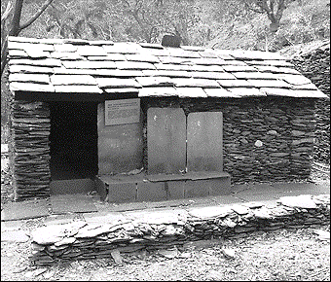
36. 臺灣傳統民宅的建材，不同的族群配合環境特性，就地取材而有竹管屋、土埆厝、石板屋、茅草屋等形式。照片1是某族群的傳統民宅，該種形式的民宅最可能出現在下列何處？
照片1
(A)澎湖群島
(B)埔里盆地
(C)花東縱谷北部
(D)中央山脈南段
37. 臺灣某科技公司從事研發、設計、製造電子產品及其週邊設備與零組件，是一個具有設計、製造能力和整合服務的公司。在其全球布局地圖中，總部位於臺北，製造中心散處臺灣、中國及歐、美各地；設計中心設於臺北、上海、蘇州和重慶，服務中心則遍及臺灣、美國、巴西、日本等地。該公司能夠如此布局的原因為何？
(A)交通資訊革新快速 (B)國際勞工遷移頻繁
(C)地理資訊系統健全 (D)產品生命週期延長
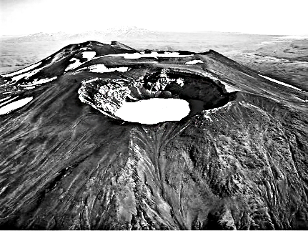
38. 照片2為某處的山峰鳥瞰景觀。該種形式的山峰景觀，在下列哪地區分布最普遍？
照片2
(A)澳洲大分水嶺山脈
(B)南美洲安地斯山脈
(C)歐洲阿爾卑斯山脈
(D)亞洲喜馬拉雅山脈

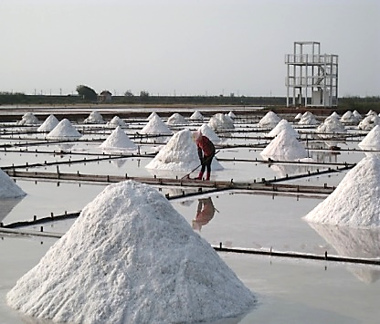
39. 照片3是臺灣某國家風景區的產業文化地景，圖2為臺灣四大區域內重要都市的各月水平衡狀況。該國家風景區最可能位於圖2中哪個都市所在的區域內？
照片3
圖2
mm
(A)甲 (B)乙 (C)丙 (D)丁
40. 近年來臺灣青年經常到海外度假打工，至2017年07月止，與我國簽訂度假打工協定的國家有澳洲、紐西蘭、日本、加拿大、韓國、英國、愛爾蘭、德國、比利時、匈牙利、斯洛伐克、波蘭、奧地利、捷克及法國等15國，吸引國內青年踴躍參與。與我國簽訂度假打工協定的國家，以分布於下列哪個自然景觀帶者為數最多？
(A)溫帶常綠林景觀帶
(B)溫帶落葉林景觀帶
(C)溫帶灌木林景觀帶
(D)寒帶針葉林景觀帶
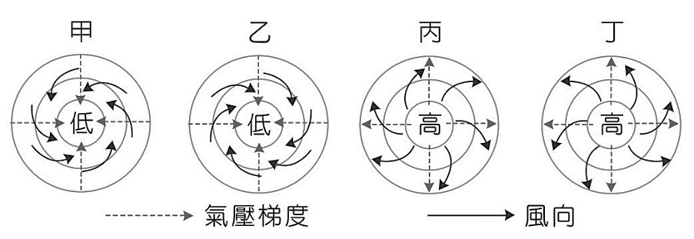
41. 1409年鄭和率船隊從長江口出發第三次下西洋，航經東海、南海、麻六甲海峽、安達曼海及孟加拉灣，再繞過南印度至阿拉伯海，造訪沿岸許多地區。圖3是四種氣壓梯度及風向模式圖。鄭和船隊在安達曼海及孟加拉灣海域，最可能遭遇圖3中哪個氣壓梯度及風向模式圖所代表的風暴？
圖3
甲
乙
丙
丁
低
低
高
高
風向
氣壓梯度
(A)甲 (B)乙
(C)丙 (D)丁
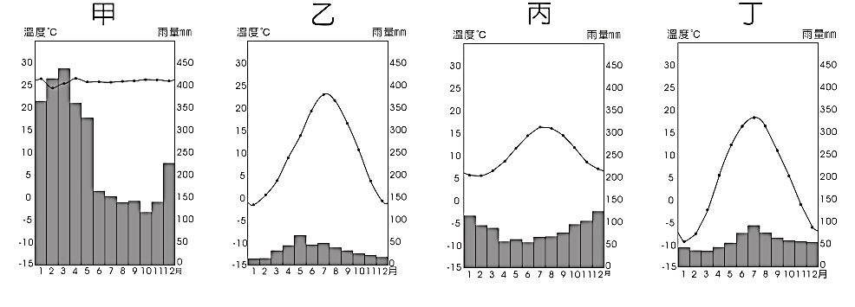
42. 「廍」是清代某種農產品加工製造的工坊，臺灣有許多地方因設有這種工坊而以「廍」為地名，如廍仔、保長廍、桕腳廍等。圖4是四個地區的氣溫雨量圖。「廍」所加工製造的農產品，在哪個氣溫雨量圖所代表的氣候區內栽培最盛？
圖4
甲
乙
丙
丁
溫度
溫度
溫度
溫度
雨量mm
雨量mm
雨量mm
雨量mm
30
25
20
15
10
5
-5
0
-10
-15
30
25
20
15
10
5
-5
0
-10
-15
30
25
20
15
10
5
-5
0
-10
-15
30
25
20
15
10
5
-5
0
-10
-15
450
400
350
300
250
200
100
150
50
0
450
400
350
300
250
200
100
150
50
0
450
400
350
300
250
200
100
150
50
0
450
400
350
300
250
200
100
150
50
0
123456789101112 月
123456789101112 月

123456789101112 月

123456789101112 月

(A)甲 (B)乙
(C)丙 (D)丁
43. 中國的沙塵暴主要發生在北方地區，其中南疆盆地、青海西南部、西藏西部及內蒙古中西部和甘肅中北部是沙塵暴的多發區，以春季發生的頻率最高。據統計，沙塵暴捲起的沙塵，80%往日韓方向傳送，最遠到達美國；約20%往東南傳送到華南，甚至到達臺灣。「沙塵暴捲起的沙塵，80%往日韓方向傳送，最遠到達美國。」此現象和沙塵暴哪特性關係最密切？
(A)沙塵暴多發區均位於西風帶中
(B)不合理的土地開發導致沙塵暴頻率增高
(C)造成沙塵暴的最大主因是土地沙漠化不斷擴張
(D)春季乾旱少雨，氣溫升高，冷空氣活躍，是沙塵暴活躍的主因
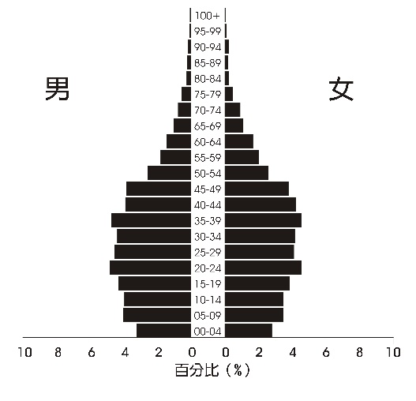
44. 圖5是某國2016年的人口金字塔，從人口金字塔的資料判斷，該國目前最可能推動下列哪些政策？
圖5
百分比（%）
10 8 6 4 2 0 0 2 4 6 8 10
100+
95-99
90-94
85-89
80-84
75-79
70-74
65-69
60-64
55-59
50-54
45-49
40-44
35-39
30-34
25-29
20-24
15-19
10-14
05-09
00-04
男
女
甲、推動晚婚晚育政策
乙、發展老齡安養制度
丙、推動學校小班教學
丁、積極鼓勵節育計畫
(A)甲乙
(B)甲丁
(C)乙丙
(D)丙丁

45. 圖6所示的標誌在許多國家或地區是消費者選購食物或食品的重要參考。該標誌的功能，和下列何者關係最密切？
(A)殖民經驗


(B)種姓制度
圖6
(C)多元文化
(D)宗教信仰

46. 西班牙南部某家紅酒商最近希望擴大其紅酒的產區，他打算選擇一個文化、語言和氣候與本國相似的地區作為投資的對象，請問下列哪個地區最適合這家紅酒商的投資？
(A)智利中部 (B)澳洲西南部
(C)菲律賓南部 (D)哥倫比亞北部
47-48為題組
◎ 某生在O點拍攝一張照片得知其GPS資訊為（時間：13點30分15秒、X：252000、Y：2687000），順著山路蜿蜒步行一段距離後，在T點拍攝另一張照片（時間：14點40分35秒、X：257000、Y：2690000）。請問：
47. 若僅透過O、T兩點的GPS資訊，可以推算下列哪些地理訊息？
甲、O點到T點的最佳路徑 乙、O點到T點的步行時間
丙、O點到T點的直線距離 丁、O點到T點的步行速度
(A)甲乙 (B)甲丁 (C)乙丙 (D)丙丁
48. 該生從O點到T點，最可能是往哪個方向移動？
(A)東南方 (B)東北方 (C)西南方 (D)西北方
49-51為題組
◎ 表2是澳大利亞、西班牙、美國、巴西等四個國家2012年國土面積及其土地利用類型比例資料，請問：
表2
國家 | 國土面積（平方公里） | 土地利用類型（%）
 |  | 耕地 | 多年生作物 | 牧場 | 林地 | 其他
甲 | 9,826,630 | 16.8 | 0.3 | 27.4 | 33.3 | 22.2
乙 | 8,456,510 | 8.6 | 0.8 | 23.5 | 61.9 | 5.2
丙 | 7,692,024 | 6.2 | 0.1 | 47.1 | 19.3 | 27.3
丁 | 506,030 | 24.9 | 9.1 | 20.1 | 36.8 | 9.1

49. 某國大部分地區夏乾冬雨，雨季與生長季不能配合，傳統農業活動的特色是：河谷低地種植小麥、大麥，丘陵地區栽培耐旱果樹，較陡的坡地則從事畜牧。該國最可能是表2中的哪個國家？
(A)甲 (B)乙 (C)丙 (D)丁
50. 某國地質結構古老、位置孤立，境內有許多特有種生物，擁有「生物博物館」稱號。該國最可能是表2中的哪個國家？
(A)甲 (B)乙 (C)丙 (D)丁
51. 某國出口商品以鐵礦、黃豆、蔗糖、咖啡、化學木漿等為主，進口商品以原油、車輛及零配件、機械、電氣和運輸設備等為主；居民貧富差距大，殖民地式經濟色彩濃厚。該國最可能是表2中的哪個國家？
(A)甲 (B)乙 (C)丙 (D)丁
52-53為題組
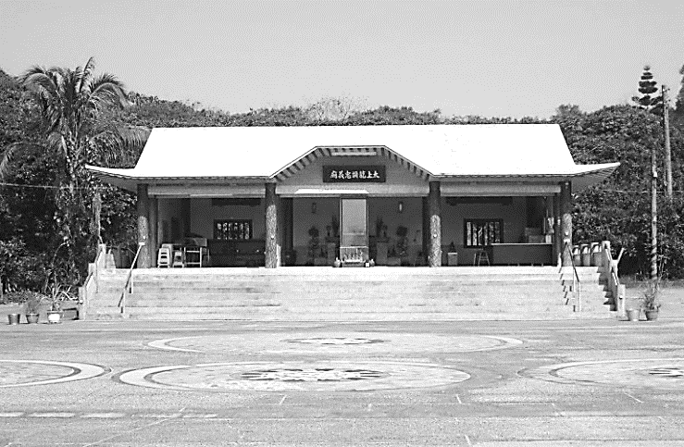
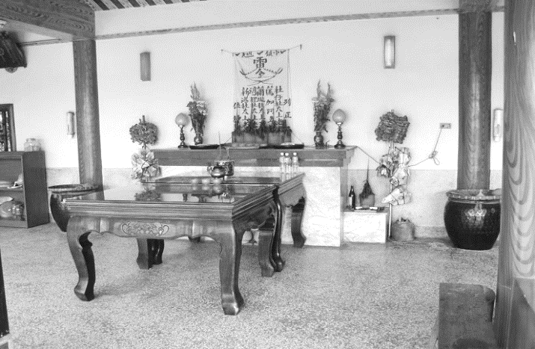
- 照片4甲是臺灣某地公廨改建的「太上龍頭忠義廟」；照片4乙是該廟的內部。祭壇供桌上有香爐、供花、長年燈和五個包裹紅色綢布的祀壺等，兩側還有稱為向缸的大水缸。請問：
照片4
甲
乙
52. 「祭壇供桌上的祀壺和兩側的向缸」，和下列何者關係最密切？
(A)客家移民崇祀三山國王
(B)平埔族群信仰的阿立祖
(C)科舉考生祭拜文昌帝君
(D)沿海漁村供奉媽祖娘娘
53. 照片4所示的祭祀場所，在下列哪個區域為數最多？
(A)北部區域
(B)中部區域
(C)南部區域
(D)東部區域
54-55為題組
- 某一朝代，因強敵入侵，皇帝從寧波乘船出逃，船隻在江南沿海躲藏以避追擊。四十天後敵軍撤退，皇帝才返回陸地。為了安全考量，皇帝決定在富庶的江南臨海地區建都，萬一強敵再侵時，才方便出海避難。請問：
54. 該事件最可能是：
(A)春秋時期的吳越相爭
(B)三國時期的孫吳政權
(C)女真壓境時宋室南渡
(D)滿清入關後南明諸王
55. 「船隻在江南沿海方便躲藏，可逃避敵軍追擊。」和該海域哪一特性關係最密切？
(A)季風交替波高浪大
(B)潮差顯著海相多變
(C)沿岸海流方向不定
(D)海岸曲折島嶼眾多

56-58為題組
- 明清之際，移民臺灣的漢人多來自漳州、泉州、嘉應州、潮州和惠州等地區。圖7是根據1926年《臺灣在籍漢民族鄉貫別調查》的資料，以街、庄為單位繪製的「祖籍優佔區」分布圖。祖籍優佔區係指某一祖籍人口佔該地總人口比例最高的地區。圖8是某畫家的水彩畫作，主題為椰林圍繞的客家宗祠，圖9是臺灣四個縣市的輪廓圖。請問：
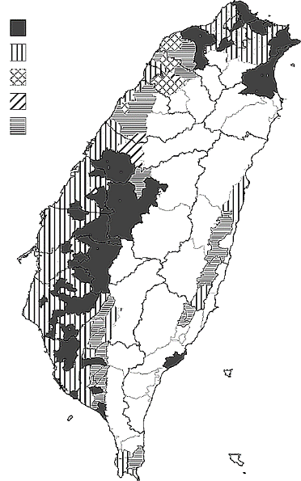
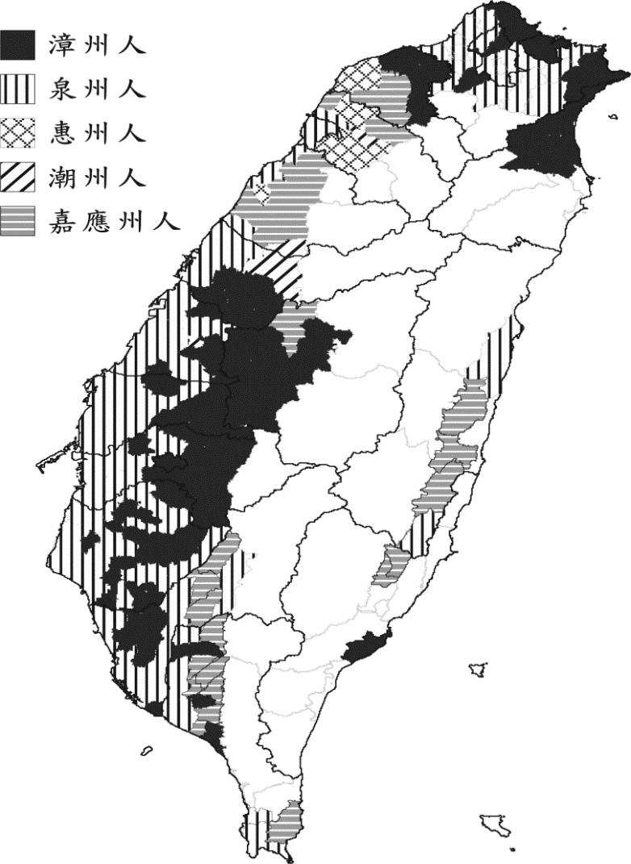
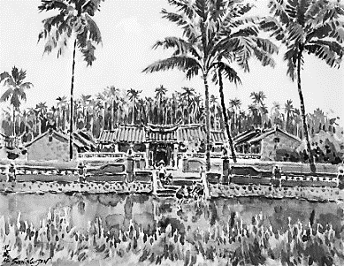
圖7
圖8
圖9

子

丑

寅

卯
甲
乙
丙
丁
戊
乙
丙
丁
戊
甲

56. 圖7中哪個圖例，最可能代表漳州人的優佔區？
(A)甲 (B)乙
(C)丙 (D)丁
57. 清代某地方志對民間王爺信仰有如下記載：「各坊里社廟，以王公大人稱者甚夥…廟宇大小不一，神像俱雄而毅；…王誕之辰，設王醮二三晝夜，謂之送瘟。造木為船，糊紙像三儀仗…告牒畢，乃奉各紙像置船中…推船入水順流揚帆而去則已。」該王爺信仰在哪祖籍優佔區最為普遍？
(A)甲 (B)乙
(C)丙 (D)丁
58. 圖8畫作內容展現的地景，在圖9中哪個行政區最為常見？
(A)子 (B)丑
(C)寅 (D)卯
59-60為題組
- 課堂上，老師向學生介紹一本西方小說，內容寫道：主角一覺醒來，發現自己處在陌生環境中，資本家、企業家全部消失，土地、工廠、工具全屬公有；每個人可依照自己的興趣工作，工時不長，工作愉快，社會上每一項商品生產的數量恰能滿足所有人之需。請問：
59. 這本小說最可能描述的是：
(A)十二世紀西歐的莊園生活
(B)十七世紀的自由主義理念
(C)十九世紀的社會主義理想
(D)二十世紀的帝國主義藍圖
60. 老師請同學設想，如果是市場經濟，需要滿足以下哪一個條件，才可達到「社會上每一項商品生產的數量恰能滿足所有人之需」，而且又沒有資源浪費的結果？
(A)商品的價格固定 (B)沒有生產者剩餘
(C)工廠為私人擁有 (D)不存在市場失靈
61-63為題組
- 某國的礦業一直是其經濟發展的主要動力，其政局長期紛擾不斷；1990年，該國一位政治人物在演說中呼籲：「我國的未來只能是一個在不分膚色的基礎上，通過民主選舉而產生的機構來決定，也就是建立一個民主、不分膚色和統一的國家，白人壟斷政權的狀況必須結束。」該政治人物的理想逐漸成為事實，但國內經濟發展同時出現遲緩現象，直到21世紀初才逐漸復甦。請問：
61. 該政治人物演說的內容，與下列哪一項權利保障的主張最吻合？
(A)民主國家應該保障多元族群的文化差異
(B)保障少數族群權益才能提升政府合法性
(C)保障多元族群的平等才能促進國家整合
(D)民主國家應該保障少數族群的自決權利
62. 該政治人物最可能是：
(A)歐巴馬（Barack Obama）
(B)曼德拉（Nelson Rolihlahla Mandela）
(C)甘地（Mohandas Karamchand Gandhi）
(D)馬丁路德金恩（Martin Luther King）
63. 該國最可能是下列哪個區域性國際組織的成員國？
(A)非洲聯盟（AU）
(B)南方共同市場（Mercosur）
(C)東南亞國家協會（ASEAN）
(D)亞太經濟合作會議（APEC）

64-66為題組
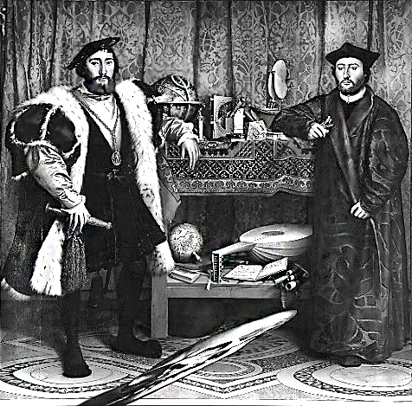
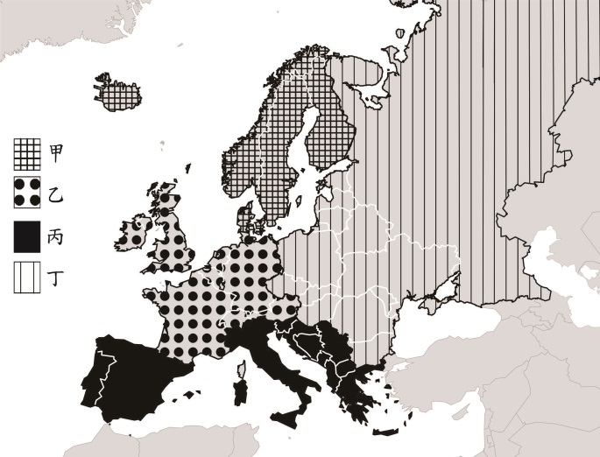
- 圖10畫作的主題經常出現於某一時期的西歐與南歐，這類畫作的內容除貴族人物外，也常包括：地球儀、天體儀、四分儀、兩腳規、星盤等。圖11是根據地理位置把歐洲劃分為四區的地圖；表3是2015年四區的人類發展程度指數（HDI）。請問：
圖10
圖11
表3
HDI  分區 | HDI
 | 最低國家 | 最高國家 | 平均
甲 | 0.895 | 0.949 | 0.921
乙 | 0.893 | 0.939 | 0.912
丙 | 0.748 | 0.890 | 0.829
丁 | 0.699 | 0.878 | 0.815

北歐

東歐

南歐

西歐

64. 根據畫作的內容，下列哪項推論最為合理？
(A)這是十三世紀的情況，說明時人熱衷航行前往耶路撒冷朝聖
(B)這是十六世紀的情況，說明航海已成為貴族交際的重要話題
(C)這是十八世紀的情況，說明巴黎沙龍聚會以天文星象為主題
(D)這是十九世紀的情況，說明工業革命後資本主義發展的盛況
65. 現代讀者在詮釋此畫作時，下列哪一概念最適合用來解釋該畫作代表的象徵意義？
(A)文化位階 (B)性別傾向
(C)文化涵化 (D)世界公民
66. 經常出現類似圖10畫作的西歐與南歐，最可能是表3中哪二區？
(A)甲乙 (B)甲丁
(C)乙丙 (D)丙丁
67-69為題組
- 唐宋時期，隨著南海貿易的興盛，外國船隻停靠的貿易港也逐漸從廣州向北延伸到福建和長江流域。繼廣州之後，泉州、明州（今寧波）也發展成大商港。外國商船將香料、珊瑚、瑪瑙、寶石、象牙、藥材等商品輸往中國，並購買大量中國產品運回。請問：
67. 唐宋時期從南海來華貿易的外國商人，以下列何者為數最多？
(A)印度人 (B)馬來人 (C)義大利人 (D)阿拉伯人
68. 外國商人從明州（今寧波）購買運回的主要商品為何？
(A)蔗糖、樟腦 (B)樟腦、苧麻
(C)蔗糖、棉布 (D)瓷器、絲綢
69. 引文所述唐宋時期的貿易現象，最適合以下列哪一現代國際貿易特徵來詮釋？
(A)新通商港口的建立可降低交易成本
(B)貿易主要由商品的實用價值而發生
(C)海外貿易興盛可帶動國內產業升級
(D)國際貿易可帶動金融業的蓬勃發展
70-72為題組
◎ 近幾年，許多非洲難民湧入歐洲，國際移民組織（OIM）統計，2016年湧入歐洲難民有364,000人，其中約有半數從北非地區橫渡地中海偷渡入境，又以來自奈及利亞（占21.0%）、厄利垂亞（占11.7%）、幾內亞（占7.2%）和象牙海岸（占6.7%）四國者為數最多。大量難民湧入歐洲後，常面臨找不到工作、長期失業以及居住環境條件不佳的生活困境。面對此現象，歐洲某國政府官員對外發表言論，主張該國應停止收容非洲難民，否則將影響歐洲生活水準與歐洲文化。該言論一出，引發眾多輿論強烈的批評。請問：
70. 該國官員的言論招致眾多輿論批評，這些批評主要是針對：
(A)該官員反對主流文化
(B)該官員主張我族中心
(C)該官員反對全球在地化
(D)該官員支持經濟全球化
71. 難民由地中海偷渡湧進歐洲的起點，歷史上曾為哪些帝國的領地？甲、羅馬帝國；乙、查理曼帝國；丙、阿拉伯帝國；丁、鄂圖曼帝國；戊、神聖羅馬帝國
(A)甲乙戊 (B)丙丁戊 (C)乙丙戊 (D)甲丙丁
72. 2016年偷渡至歐洲的非洲難民，其來源數量前四名的國家，具有下列哪項共同特性？
(A)氣候均乾燥少雨 (B)均曾經淪為殖民地
(C)均屬撒赫爾範圍 (D)非洲AIDS最嚴重區域

